**“MODATREND”**

**INTEGRANTES:**

**Matias Galdames**

**Matias López**

**Jorge Alvarez**

**Kevin Mejia**

**PROFESOR:Marcos Terreros**

**CURSO: Ingeniería de Software**

**SECCIÓN:004D**

**INDICE**

**Análisis del caso 3**

**Requisitos de Alto Nivel 4**

**Requisitos Funcionales 5**

**Requisitos Funcionales 6**

**Requisitos No Funcionales 7**

**Requisitos No Funcionales 8**

**FASE DE DISEÑO 9**

Metodología de Gestión 9

Ejemplos de Mockup 10

1. Dashboard de Inventario Unificado 10

2. Portal de Autogestión para Tiendas 11

3. Sistema "Click & Collect" (Vista Cliente) 12

Automatización de Procesos 13

● Plan de Aseguramiento de Calidad 14

**Presupuesto Global del Proyecto 15**

TOTAL PRESUPUESTO ESTIMADO: CLP $86.900.000 15

**CARTA GANTT 16**

Roles que Interactúan con la Plataforma 17

Organización del Equipo de Trabajo 18

1. Dirección del Proyecto 18

2. Análisis y Diseño 18

3. Desarrollo 18

4. Calidad y Soporte 18

5. Capacitación y Marketing 18

**MER (Modelo Entidad Relación) 19**

**DIAGRAMA CASOS DE USO 20**

**Conclusiones 21**

# **Analisis del caso**

**Problemáticas a solucionar**

* **Desincronización de inventario:** Debido a la no sincronización del actual inventario de ModaTrend el 15% de ventas online son canceladas ya que se venden pero no existen en stock generando descontento de parte del cliente y perdiendo la oportunidad de venta.
* **Análisis de Mercado:** Debido al nulo trackeo de los productos que se venden es imposible para la empresa poder fomentar o promocionar los productos más vendidos o más buscados y esto genera descontento de parte de los clientes.
* **Marketing:** Ya que no se tiene conocimiento de los productos que los clientes prefieren existe un problema de enfoque al no conectar con las necesidades de los clientes.

# **Requisitos de Alto Nivel**

**Sincronización de Inventario:**

* El sistema debe mantener actualizado en tiempo real el inventario de todas las tiendas físicas y del eCommerce para evitar errores de stock.

**Personalización de la experiencia del cliente:**

* La plataforma debe ofrecer promociones y recomendaciones basadas en el historial de compras y comportamiento del usuario.

**Integración de Canales de Venta (Omnicanalidad):**

* El sistema debe permitir a los clientes comprar online y retirar en tienda (click & collect), asegurando disponibilidad de stock.

**Gestión Inteligente del Inventario:**

* Debe generar alertas automáticas para reposición de productos según la rotación y ubicación de cada tienda.

**Automatización del Marketing:**

* El sistema debe permitir campañas de marketing personalizadas y automatizadas, como descuentos por cumpleaños o recompensas por fidelidad.

**Autogestión en Tiendas:**

* Cada tienda debe tener acceso a herramientas para consultar ventas, imprimir etiquetas RFID y visualizar reportes por empleado u horario.

**Escalabilidad y Desempeño:**

* La solución debe soportar altos volúmenes de usuarios y transacciones sin afectar la velocidad de respuesta.

**Unificación del Perfil del Cliente:**

* Se debe consolidar el comportamiento de compra online y en tienda para cada cliente en una sola vista

# **Requisitos Funcionales**

**Sincronización de Inventario en Tiempo Real (Rf-1) :**

* El sistema debe actualizar automáticamente el stock disponible al realizar ventas, devoluciones o recepciones tanto en tiendas físicas como en eCommerce

**Motor de Recomendaciones Personalizadas (Rf-2):**

* El sistema debe sugerir productos basados en el historial de compras del cliente y comportamientos similares de otros usuarios.

**Sistema “Click & Collect” (Rf-3):**

* Los clientes deben poder reservar productos online para retirarlos en una tienda específica, garantizando su disponibilidad.

**Gestión Unificada de Inventario (Rf-4):**

* El sistema debe mostrar el stock disponible por tienda, enviar alertas de bajo stock y recomendar redistribución entre tiendas según rotación.

**CRM Integrado con Segmentación (Rf-5):**

El sistema debe segmentar automáticamente a los clientes (por frecuencia de compra, gasto promedio, ubicación, etc.) y almacenar su historial de interacciones.

**Integración con APIs de Pago (Rf-6):**

* El sistema debe integrarse con Stripe y MercadoPago para gestionar pagos de forma segura y fluida.e

# **Requisitos Funcionales**

**Registro y Autenticación de Usuarios (Rf-7):**

* El sistema debe permitir a los clientes registrarse, iniciar sesión, recuperar contraseñas y gestionar su perfil de forma segura.

**Historial de Compras y Seguimiento de Pedidos (Rf-8):**

* El cliente debe poder consultar su historial de compras, ver el estado actual de sus pedidos y recibir notificaciones de envío o retiro.

**Campañas Automatizadas de Marketing (Rf-9):**

* El sistema debe permitir la creación de campañas por segmentos, automatizadas por eventos como cumpleaños o inactividad del cliente.

**Portal de Autogestión para Tiendas (Rf-10):**

* Cada tienda debe contar con un panel donde pueda:  
  + Consultar ventas por hora o empleado.
  + Imprimir etiquetas RFID(código de barras).
  + Recibir sugerencias de reposición.

**Registro y Autenticación de Usuarios (Rf-7):**

* El sistema debe permitir a los clientes registrarse, iniciar sesión, recuperar contraseñas y gestionar su perfil de forma segura.

**Historial de Compras y Seguimiento de Pedidos (Rf-8):**

* El cliente debe poder consultar su historial de compras, ver el estado actual de sus pedidos y recibir notificaciones de envío o retiro.

**Campañas Automatizadas de Marketing (Rf-9):**

* El sistema debe permitir la creación de campañas por segmentos, automatizadas por eventos como cumpleaños o inactividad del cliente.

**Portal de Autogestión para Tiendas (Rf-10):**

* Cada tienda debe contar con un panel donde pueda:  
  + Consultar ventas por hora o empleado.
  + Imprimir etiquetas RFID(código de barras).

# **Requisitos No Funcionales**

**Portabilidad y Accesibilidad (RNF-6):**

* La plataforma debe ser accesible desde navegadores modernos y dispositivos móviles (diseño responsive).

**Mantenibilidad (RNF-7):**

* El sistema debe estar diseñado de forma modular para facilitar futuras actualizaciones y mantenimiento.

**Soporte Multilenguaje (RNF-8) :**

* El sistema debe permitir su adaptación a otros idiomas, comenzando por español y luego inglés.

**Respaldo y Recuperación de Datos (RNF-9):**

* El sistema debe realizar respaldos automáticos diarios y permitir la recuperación de datos en caso de fallos críticos.

**Auditoría y Trazabilidad (RNF-10):**

* El sistema debe registrar eventos importantes (como accesos, cambios en el inventario o campañas enviadas) para fines de auditoría y control interno.

# **FASE DE DISEÑO**

### **Metodología de Gestión**

Para el desarrollo de la Plataforma Omnicanal ModaTrend, implementaremos la metodología **Scrum** adaptada a las necesidades específicas del proyecto. Esta elección se fundamenta en:

* **Desarrollo iterativo e incremental**: Permitirá entregar funcionalidades prioritarias de forma temprana, obteniendo feedback continuo de ModaTrend.
* **Flexibilidad ante cambios**: El sector retail de moda requiere adaptabilidad rápida ante nuevas tendencias y comportamientos del consumidor.
* **Transparencia en el avance**: Mediante reuniones diarias y sprints de 2 semanas.

**Implementación específica para ModaTrend:**

* **Sprints**: Ciclos de desarrollo de 2 semanas
* **Roles clave**:
  + Product Owner: Representante de ModaTrend
  + Scrum Master: Líder técnico del proyecto
  + Equipo de desarrollo: Implementadores backend/frontend
* **Artefactos**:
  + Product Backlog: Requerimientos priorizados
  + Sprint Backlog: Requerimientos seleccionados para el sprint actual
  + Incremento: Funcionalidades completadas al final de cada sprint

### **Ejemplos de Mockup**

#### **1. Dashboard de Inventario Unificado**

**Descripción**: Esta pantalla permite visualizar en tiempo real el inventario de todas las tiendas y el e-commerce, con alertas de stock bajo y sugerencias de reposición. Los vendedores pueden consultar la disponibilidad en otras tiendas y reservar productos para los clientes.

**Funcionalidades clave visualizadas**:

* Vista consolidada de inventario por tienda/talla/color
* Filtros rápidos por categorías de productos
* Alertas visuales de stock bajo (menos de 5 unidades)
* Botones de acción para traslados entre tiendas

#### 

#### **2. Portal de Autogestión para Tiendas**

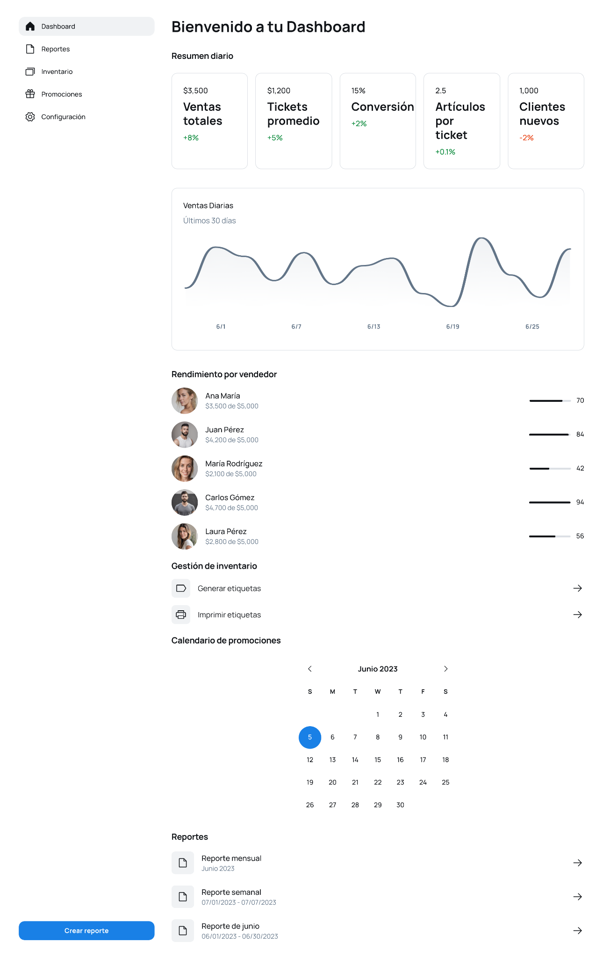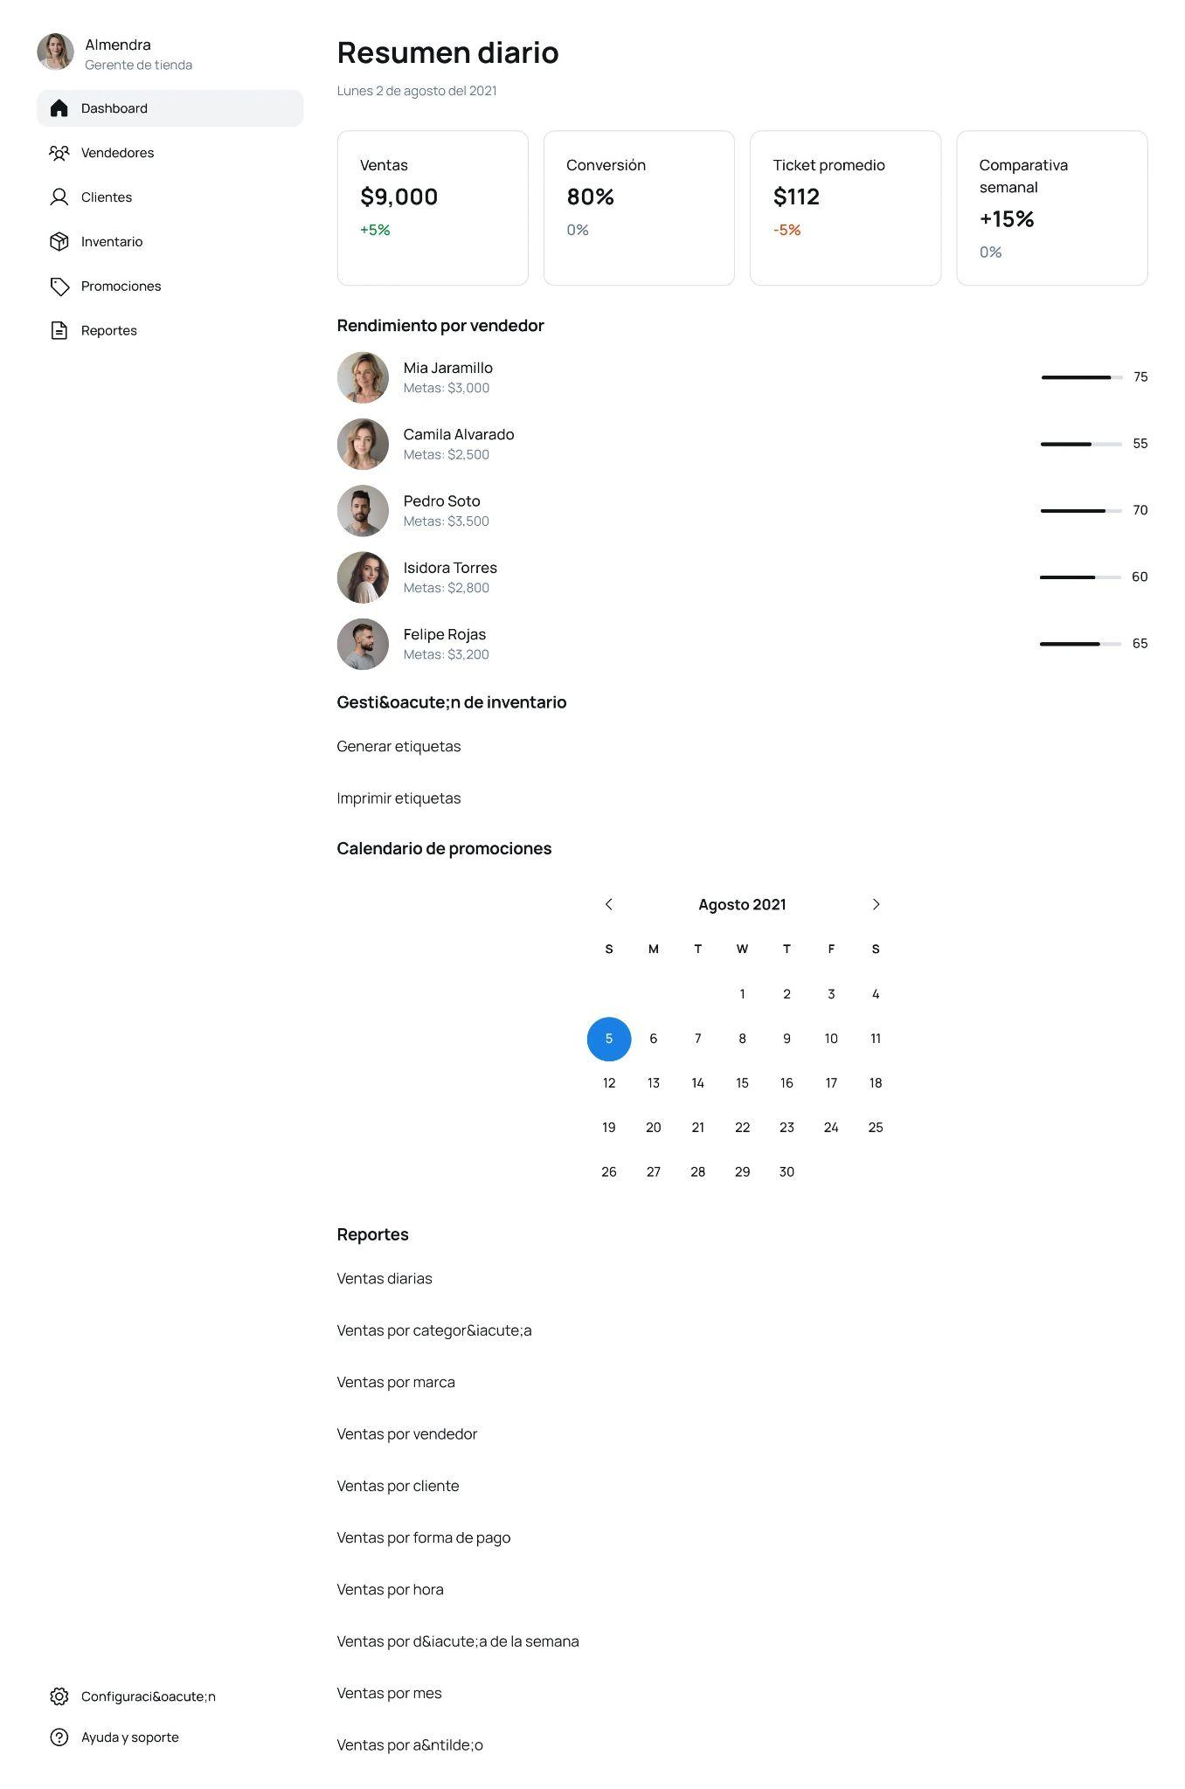

**Descripción**: Interface para gerentes y encargados de tienda que muestra reportes de ventas, rendimiento por vendedor, y permite gestionar etiquetas RFID.

**Funcionalidades clave visualizadas**:

* Dashboard con KPIs de la tienda (ventas diarias, conversion rate)
* Sección de rendimiento por vendedor
* Herramienta de impresión de etiquetas RFID
* Calendario de promociones y campañas

#### **3. Sistema "Click & Collect" (Vista Cliente)**

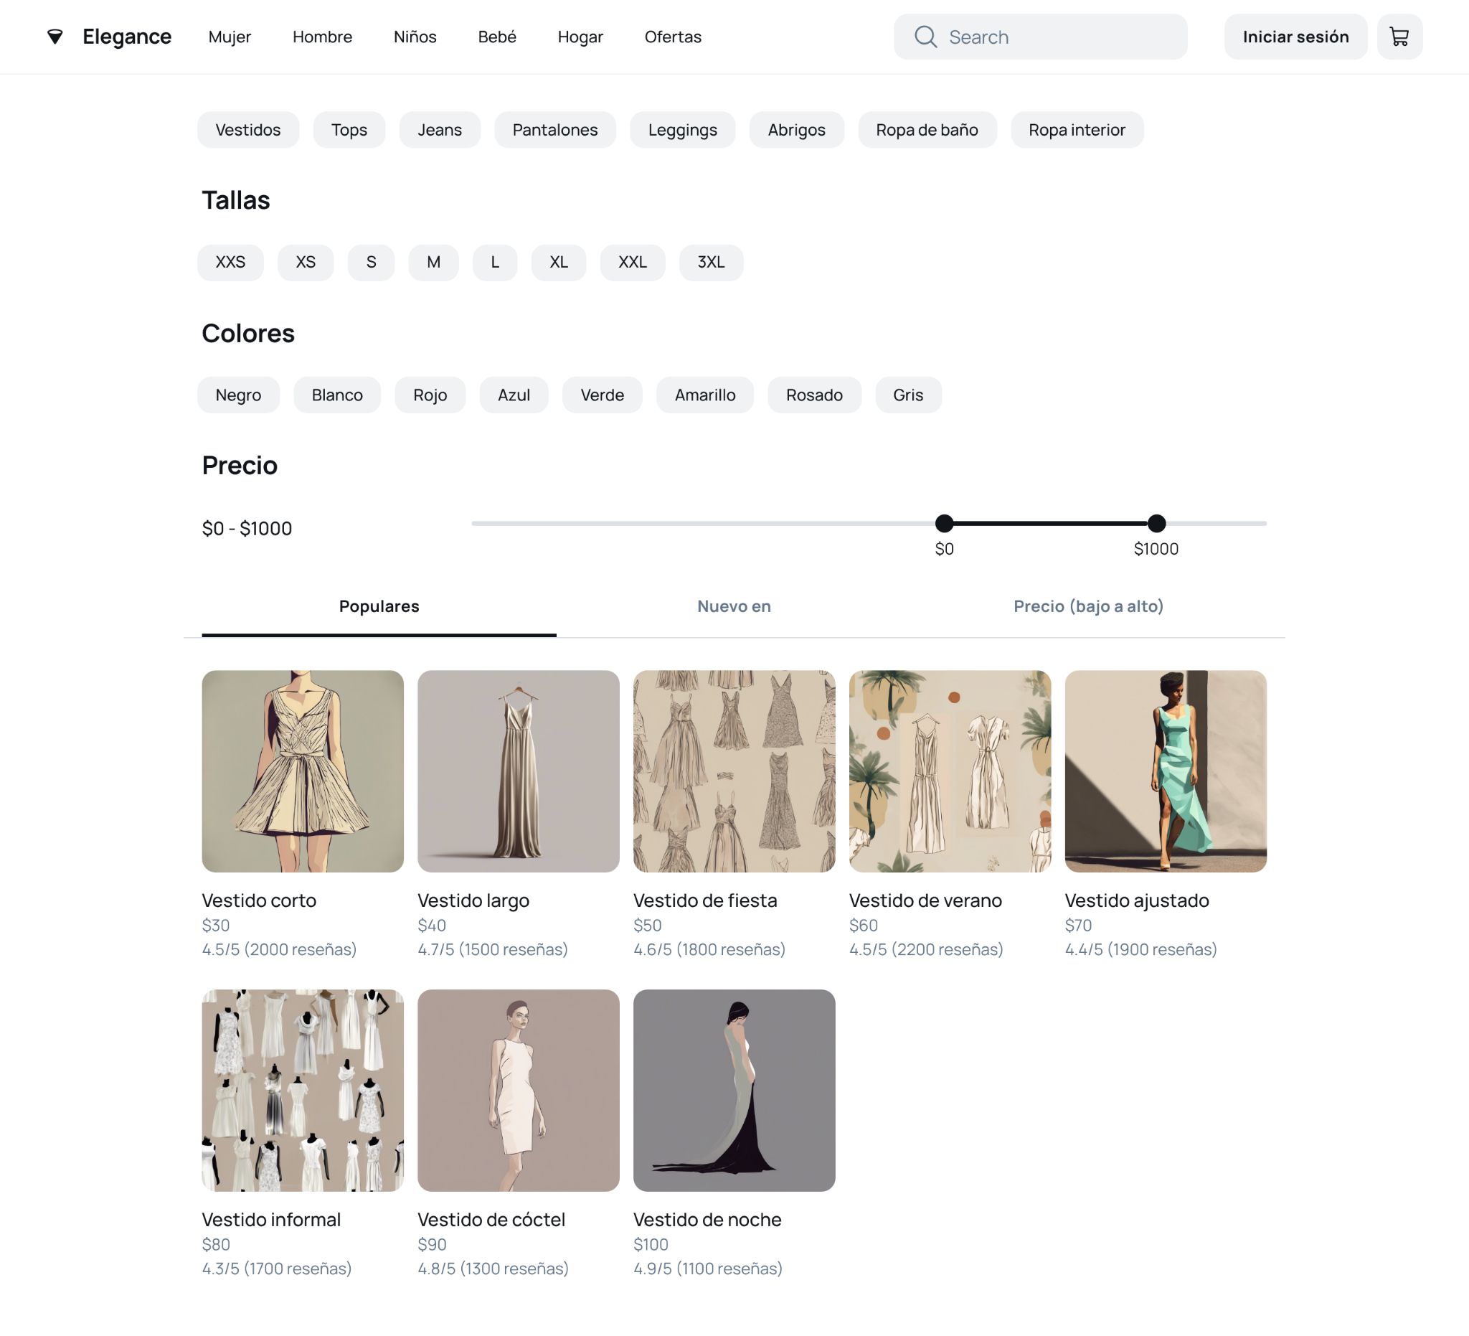

**Descripción**: Interface que permite al cliente seleccionar productos online y elegir la tienda donde retirarlos, visualizando disponibilidad en tiempo real.

**Funcionalidades clave visualizadas**:

* Mapa de tiendas con stock disponible
* Selector de horario para retiro
* Confirmación y código QR de reserva
* Estado de la reserva (preparando, listo para retirar)

### 

### 

### **Automatización de Procesos**

La plataforma omnicanal Moda Trend automatizará los siguientes procesos clave:

* **Sincronización automática de inventario**:
  + **Proceso actual**: Actualización manual diaria mediante Excel, con errores del 15%.
  + **Automatización**: Actualización en tiempo real mediante etiquetas RFID y APIs.
  + **Impacto cuantificado**: Reducción de ventas canceladas del 15% al 2%, recuperando $127,500 USD anuales en ventas.
* **Marketing personalizado basado en datos**:
  + **Proceso actual**: Campañas genéricas con 5% de tasa de apertura.
  + **Automatización**: Segmentación automática y envío de promociones personalizadas.
  + **Impacto cuantificado**: Incremento proyectado de tasa de apertura al 22% y conversión del 8%, generando $80,000 USD adicionales anuales.
* **Gestión inteligente de stock entre tiendas**:
  + **Proceso actual**: Traslados mensuales planificados manualmente.
  + **Automatización**: Sistema de sugerencias de traslado basado en demanda histórica y estacionalidad.
  + **Impacto cuantificado**: Reducción de 30% en stock inmovilizado, liberando $120,000 USD en capital.

### **Plan de Aseguramiento de Calidad**

* **Pruebas automatizadas**:
  + Implementación de pruebas unitarias con cobertura mínima del 80%.
  + Pruebas de integración para cada API y microservicio.
  + Pruebas de carga simulando 2,000 usuarios concurrentes.
  + **Beneficio**: Detección temprana de errores, reduciendo costos de corrección en 60%.
* **Monitoreo continuo**:
  + Dashboard de métricas en tiempo real (tiempos de respuesta, errores).
  + Alertas automáticas ante degradación del servicio.
  + **Beneficio**: Reducción del tiempo de respuesta ante incidentes de 2 horas a 15 minutos.
* **Revisiones de código**:
  + Implementación de revisiones por pares para todo el código nuevo.
  + Análisis estático de código con SonarQube.
  + **Beneficio**: Mejora de la mantenibilidad y reducción de bugs en producción en un 40%.
* **Auditorías de seguridad**:
  + Pruebas de penetración trimestrales.
  + Verificación de cumplimiento OWASP Top 10.
  + **Beneficio**: Protección de datos sensibles de clientes y prevención de brechas de seguridad.
* **Feedback de usuarios reales**:
  + Programa de beta testers con empleados de tiendas.
  + Encuestas de satisfacción post-implementación.
  + **Beneficio**: Mejora continua basada en experiencia real de uso.

# **Presupuesto Global del Proyecto**

| **Fase del Proyecto** | **Detalle** | **Costo Estimado (CLP)** |
| --- | --- | --- |
| **1. Análisis y Diseño** | Levantamiento de requerimientos, arquitectura, MER, mockups, UML | $8.000.000 |
| **2. Desarrollo Backend** | Microservicios: inventario, CRM, recomendaciones, APIs de integración | $28.000.000 |
| **3. Desarrollo Frontend** | Interfaz cliente web, panel de tiendas, portal autogestión | $18.000.000 |
| **4. Integraciones** | Stripe, MercadoPago, sistemas existentes de inventario y CRM | $10.000.000 |
| **5. Pruebas y QA** | Funcionales, rendimiento, seguridad, accesibilidad | $6.000.000 |
| **6. Capacitación y Documentación** | Manuales, entrenamiento al personal | $4.000.000 |
| **7. Puesta en Marcha y Soporte Inicial** | Implementación en producción, soporte post-lanzamiento (3 meses) | $5.000.000 |
| **8. Mantencion (10%)** | Margen de error, ajustes no previstos, mantención de software. | $7.900.000 |

### **TOTAL PRESUPUESTO ESTIMADO: CLP $86.900.000**

# **CARTA GANTT**

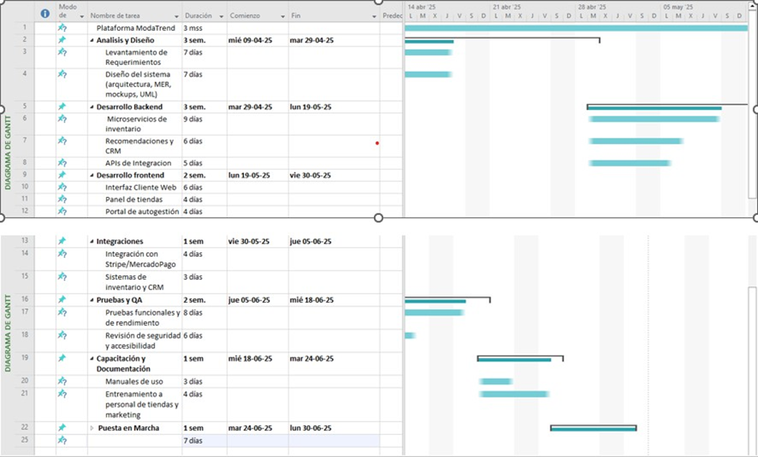

# **Roles que Interactúan con la Plataforma**

| **Rol** | **Tipo** | **Funciones Principales** |
| --- | --- | --- |
| **Cliente** | Externo | Compra online y en tienda, recibe recomendaciones y promociones personalizadas. |
| **Vendedor de Tienda** | Interno | Consulta stock en tiempo real, entrega reservas (click & collect), usa lector RFID. |
| **Marketing** | Interno | Segmenta clientes, crea campañas automáticas y analiza tasas de apertura. |
| **Encargado de Tienda** | Interno | Gestiona reportes de ventas, stock, rendimiento del equipo y alertas de reposición. |
| **Equipo TI** | Interno | Administra APIs, infraestructura, rendimiento y seguridad del sistema. |
| **Capacitadores** | Interno | Entrenan al personal y entregan manuales de uso de la plataforma. |

### 

# **Organización del Equipo de Trabajo**

El proyecto será desarrollado por un equipo multidisciplinario estructurado en cinco áreas clave, con roles definidos para garantizar una implementación eficiente:

#### **1. Dirección del Proyecto**

* **Jefe de Proyecto**: Responsable de la planificación general, seguimiento de avances, coordinación entre áreas y cumplimiento de plazos y presupuesto.

#### **2. Análisis y Diseño**

* **Analista de Requerimientos**: Encargado del levantamiento de necesidades del negocio y los usuarios.
* **Diseñador UX/UI**: Diseña la experiencia de usuario, wireframes y mockups.
* **Arquitecto de Software**: Define la arquitectura técnica de la plataforma (MER, UML, APIs).

#### **3. Desarrollo**

* **Desarrolladores Backend**: Construyen los microservicios (inventario, CRM, recomendaciones).
* **Desarrolladores Frontend**: Implementan la interfaz web del cliente, panel de tiendas y portal de autogestión.
* **Integrador de Sistemas**: Se encarga de conectar Stripe, MercadoPago y otros sistemas existentes.

#### **4. Calidad y Soporte**

* **QA Tester**: Realiza pruebas funcionales, de rendimiento y seguridad.
* **Especialista en Soporte TI**: Atiende incidencias técnicas y da soporte post-implementación.

#### **5. Capacitación y Marketing**

* **Encargado de Capacitación**: Desarrolla manuales y entrena al personal en tiendas y áreas de marketing.
* **Especialista en Marketing Digital**: Coordina campañas de lanzamiento y comunicación con los clientes.

# **MER (Modelo Entidad Relación)**

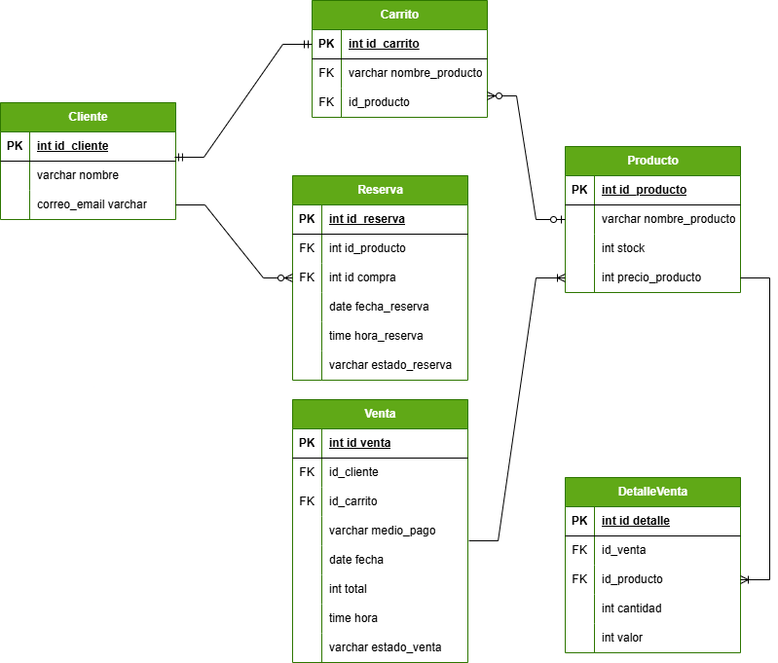

# **Diagrama de casos de uso**

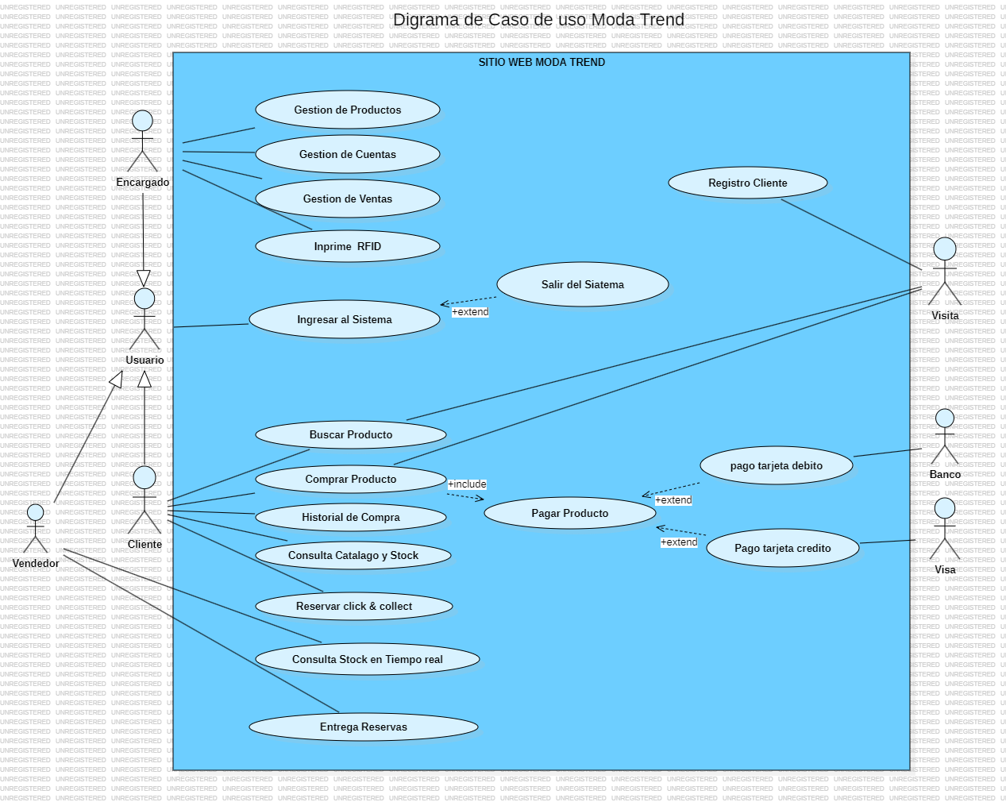

# **DIAGRAMA DE COMPONENTES**

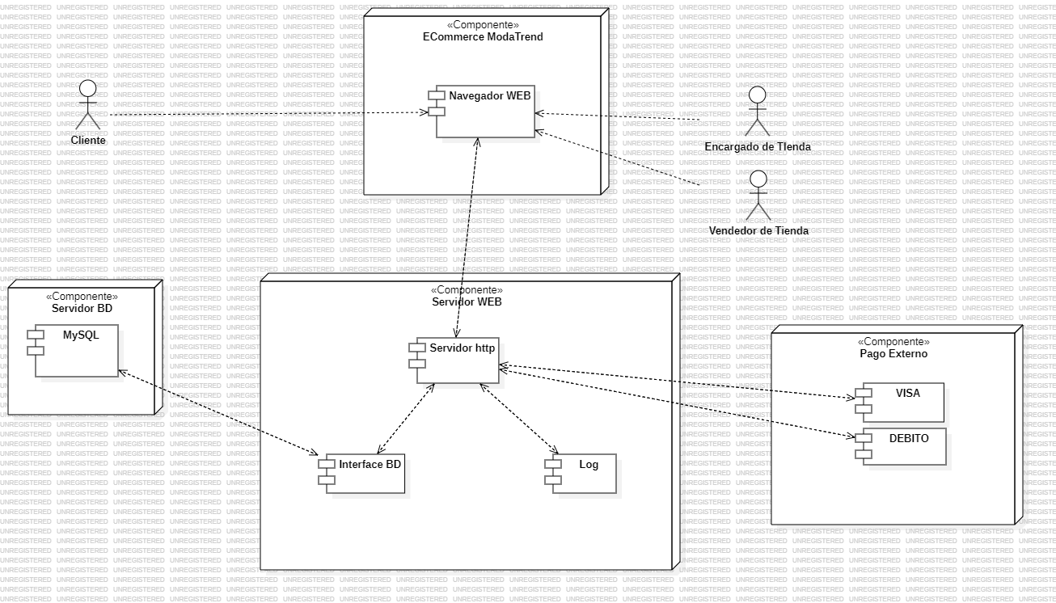

# 

# **DIAGRAMA DE CLASES**

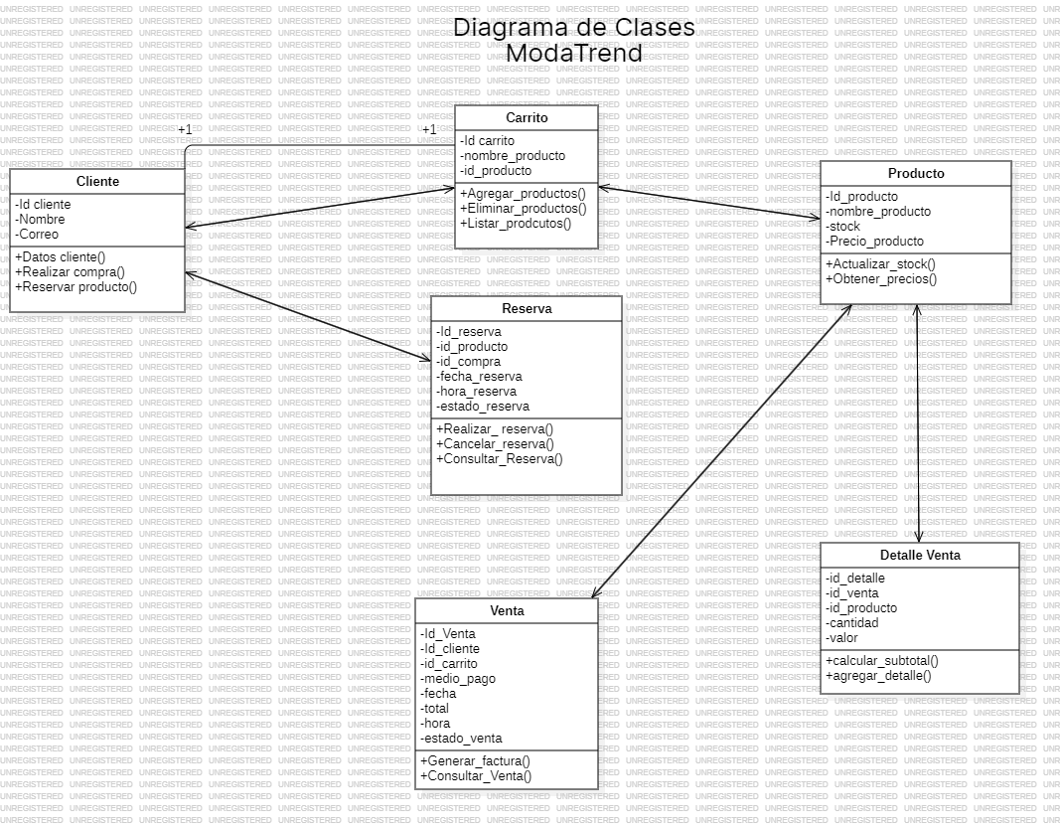

# **DIAGRAMA DE PROCESOS**

# **DIAGRAMA DE DESPLIEGUE**

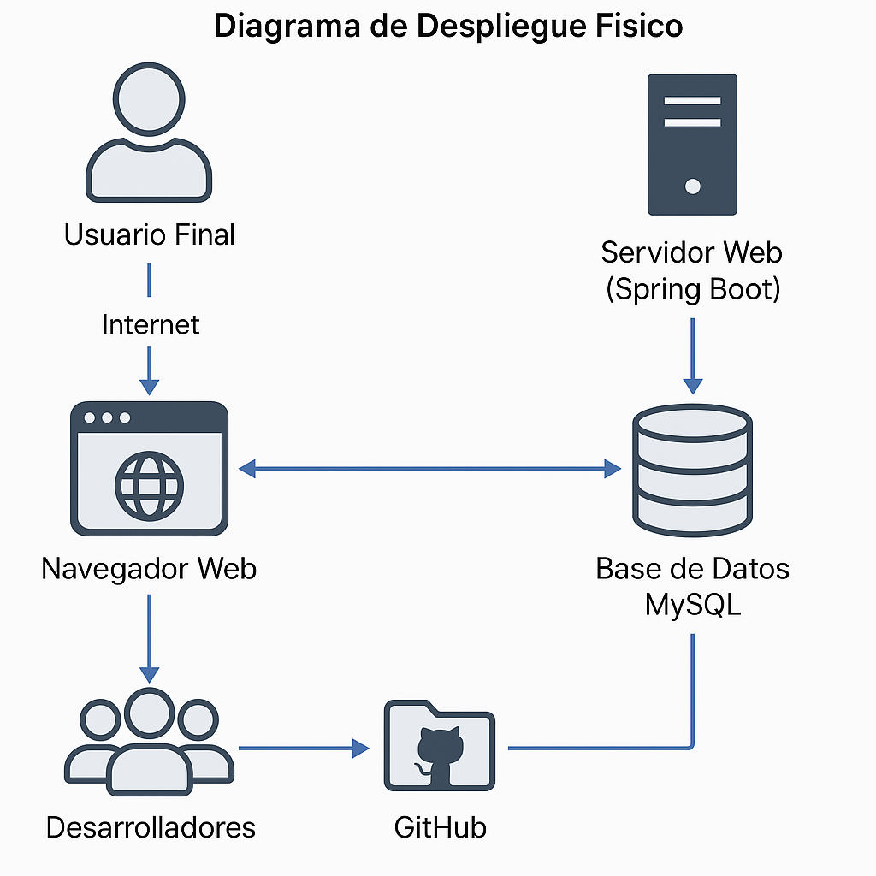

# 

# **MOCKUP GOOGLE SITES**

[**Mockup Google Sites**](https://sites.google.com/d/14CQeMv0Anp_TdliZHtMaZSvHbHiDwGXu/p/1MSJO7ARheEp95DqqdpaoYsn47I9mF-VX/edit)



# **Planilla de casos de pruebas**

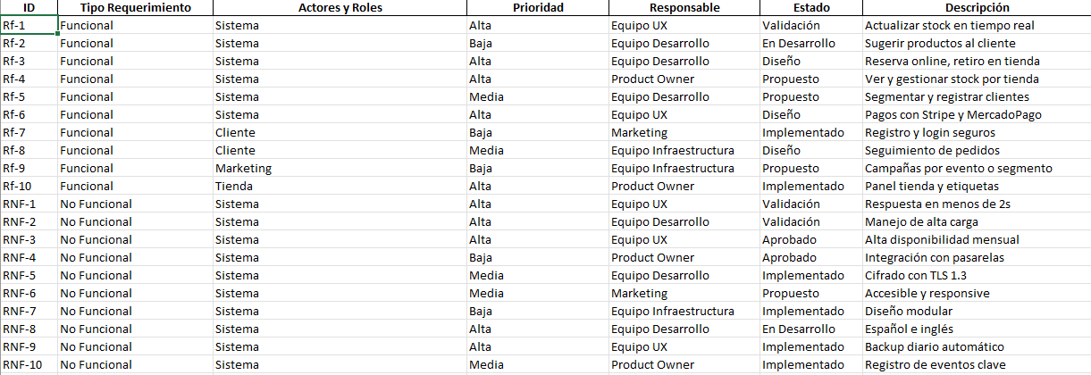

**Registro de control de cambios**

**del prototipo**

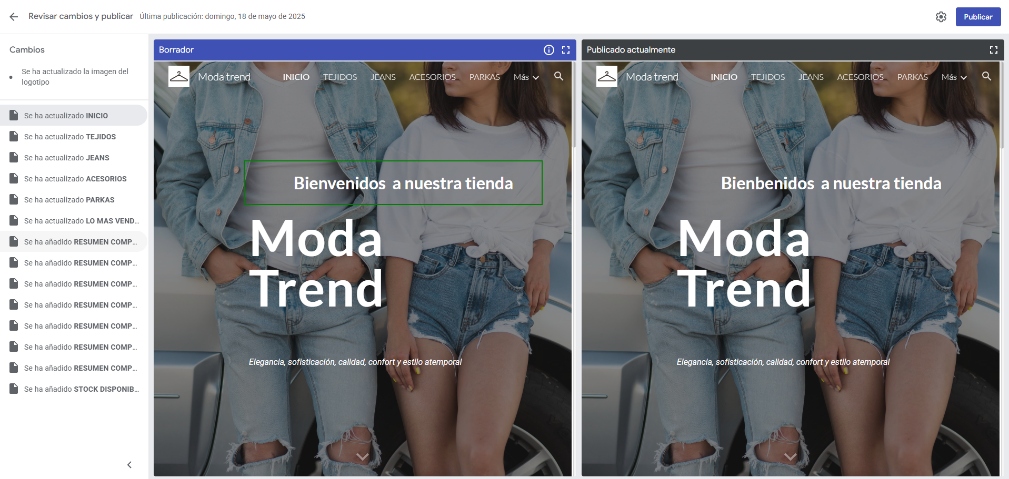

# **Conclusiones**

Como grupo, este proyecto nos ayudó a comprender mejor cómo se desarrollan sistemas reales en empresas, en este caso, una plataforma omnicanal para una tienda de ropa. Aprendimos a identificar problemas del negocio, levantar requerimientos, diseñar bases de datos y diagramas UML, y pensar en cómo diferentes áreas como ventas, marketing y tecnología se conectan a través de una sola plataforma. También reforzamos el valor del trabajo en equipo, ya que cada integrante aportó desde su rol para completar las distintas etapas del proyecto. Fue una experiencia muy útil para aplicar lo aprendido en clases a una situación más cercana al mundo laboral.